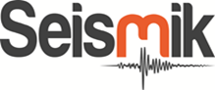

Nejlepší bakalářská a diplomová
práce v oboru geofyziky a seismiky 2015/2016

ČESTNÉ PROHLÁŠENÍ

Já, ………………………………………..…………………………………………….

datum narození ………………………………………………………………….

Bytem ………………………………………………………………………………..

tímto

čestně prohlašuji,

že jsem diplomovou/bakalářskou práci přihlašovanou do soutěže firmy Seismik s.r.o. (Nejlepší diplomová/bakalářská práce) v oboru teoretické a užité geofyziky vypracoval/a samostatně a v souladu s autorským zákonem.

V dne

Podpis:

